Консультация на тему: «Мама и малыш. Первые 3 года».

Консультпункт.

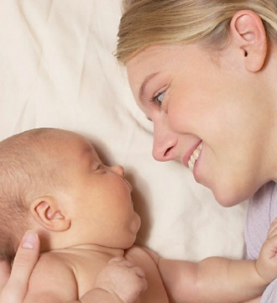

Подготовила: воспитатель МДОУ детский сад № 21
Камозина Е.Е.

С первого взгляда может показаться, что когда речь идет о малышах (от рождения до 3-х лет), вопрос про детско-родительские отношения еще не становится насущным и актуальным. Однако уже в этот период, и даже более того, особенно в этот период пространство детско-родительских отношений наполнено факторами, оказывающими сильнейшее влияние на дальнейшее формирование личности ребенка и того, с какими установками он будет выстраивать свои отношения с миром. В первые годы особое значение имеют отношения малыша с мамой. Она для него является основным источником информации о том, что происходит вокруг, учит малыша понимать его потребности, эмоции и выражать их способом, понятным другим людям. Она является тем, кто дарит любовь и переживание близости и, в то же время, она устанавливает ограничения, правила и дистанцируется в достаточной мере, чтобы у ребенка появилось пространство для самостоятельных исследований окружающего мира.
Выдержать этот баланс между любовью и строгостью, близостью и дистанцией и является основной задачей материнства. Как много мы знаем примеров, когда удается этого достичь? Чаще всего мы сталкиваемся с тем, что стремясь как можно лучше воспитать своего ребенка, мама (или оба родителя) выбирает какой-то один полюс: "С ним надо строже, а то вырастет плаксой и капризулей!", - утверждает одна из мам сурово глядящая на своего рыдающего 2-х годовалого сына, даже не пытаясь понять, что с ним произошло. Или другой пример: заласканный, не знающий границ и запретов, а от того очень тревожный малыш, с вопросом взирающий на близких. А они так убеждены, что все, что ему нужно от них - это любовь.
Ответы на свои вопросы о том, как устроен мир и общество людей за пределами его семьи он похоже будет искать сам, имея дополнительную задачу: совладать с тревогой, которая обычно развивается в условиях гиперопеки. Безусловно, ребенок должен чувствовать, что он любим и находится под достаточной защитой (мама для ребенка своего рода "центр безопасности" - постепенно он решается отходить от нее на все более и более удаленные расстояния, чтобы исследовать мир, но в случае опасности быть уверенным, что он может вернуться "под крыло" и получить защиту). В каких ситуациях он может пережить эти чувства? В совместной с мамой игре, творчестве, прогулке, да и во всех повседневных делах… Ведь основной источник этих чувств - отношение, которое мама транслирует малышу словами, выражением лица, ласками и т. д. Любовь и защищенность создают почву для появления инициативы в самоиисследовании и исследовании мира, позитивного самоотношения.
Но, исследуя мир, ребенок постепенно должен научится обнаруживать и чувствовать границы: "так делать можно, а вот так уже нельзя", "есть распорядки, которым мы обычно следуем в еде и сне", "если что-то не нравится, принято об этом сообщить, прежде чем выражать недовольство физически" и т. д. И здесь наступает черед мамы, да и папы и всех остальных родственников, рассказывать малышу об этих границах и порядках с серьезной настойчивостью и последовательностью. Мы должны регулярно давать малышу ответы на вопросы, которые он задает нам своими действиями, шалостями, проказами, даже если это потребует от нас быть строгими. Такая строгость не отрицает, а только придает серьезность той любви и заботе, которые малыш чувствует от нас. Так он сможет научиться хорошо, правильно действовать и общаться в мире людей.
В первый год жизни мама и ребенок связаны особым образом, в том числе и физически - мама кормит малыша, помогает ему с потребностями организма, и даже обеспечивает большинство его перемещений в пространстве. Здесь особое значение имеет физический контакт, то тепло и любовь, которое ребенок получает в материнской заботе. Многие мамы замечают, что начинают понимать "язык" плача, мимики, тела ребенка и соответствующим образом отвечать на эти его послания. "Так он плачет, когда чего-то требует, а так, когда ему больно". Окружающие удивляются, как безошибочно она умеет определять эти громкие, неясные, такие эмоциональные сигналы. Замечательно, если она подключает к этому общению и папу. Например, особое удовольствие и ребенку и папе может доставлять купание - это занятие становится особой площадкой заботы и общения между отцом и ребенком, а физический контакт, который устанавливается при этом, помогает малышу и папе стать ближе. Ну и стоит ли говорить о массе подвижных игр, на которые отваживается папа, вызывая бурю восторга у малыша и улыбку у мамы!
К году начинается первый этап физического дистанцирования - малыш учится ходить. Теперь он более самостоятелен в своих перемещениях, что нередко пугает родителей. "А вдруг он что-нибудь свалит, разобьет, ушибется, поранится!" Испуг родителей может передаваться и малышу, останавливая его в естественном стремлении познавать мир. И напротив, если он видит поддерживающие, подбадривающие взгляды и улыбки родителей, слышит от них ориентирующие, разъясняющие слова в своих исследованиях, он обретает чувство опоры, защищенности и доверия к миру. На этом этапе рекомендуется убирать очевидные источники опасности из зон доступа малыша, обеспечивая свою уверенность в безопасности ребенка. Речевая поддержка исследований малыша позволит ему быстрее соотносить слово с предметом, и, тем самым, будет способствовать появлению и развитию речи. Также уже здесь по реакциям мамы и папы ребенок научается распознавать желательные (одобряемые) и нежелательные действия, осваивает правила и границы поведения. С момента освоения речи ребенок все больше способен ориентироваться в социальных отношениях. Слово постепенно становится посредником между мыслями, переживаниями и действиями малыша, а также между ним и окружающими его людьми. Манипуляции с предметами постепенно начинают складываться в игровые сюжеты, сначала совсем простые, затем более сложные. Мама и папа теперь могут все чаще замечать, как малыш самостоятельно увлеченно чем-то занимается. Можно было бы сказать "замечательно, теперь мы сможем больше отдыхать и посвятить большее время себе и домашним делам", как и поступают некоторые родители, однако важно, чтобы было время и для совместных игр и занятий родителей и малыша. Ведь игра здесь становиться не только способом общения и времяпрепровождения, но и богатым источником обмена эмоциями, знаниями и т. д. Многие вопросы воспитания, кажущиеся трудными для родителей, например, приучение малыша к опрятности, с удовольствием осваиваются как раз при помощи совместной игры.
К трем годам отношения между родителями и малышом могут стать напряженными. Некоторые специалисты отмечают, что этот возраст - граница, где "заканчивается рай слияния" и наступает период сепарации (отделения). У малыша формируется представления о себе и о своем. Он больше не готов безоговорочно принимать правила, существующие дома и за его пределами. Он всем своим поведением требует разъяснений правил и проверяет их прочность. "Он стал совершенно неуправляемым!" жалуется мама. Но это не совсем так, просто теперь управлять им будет сложнее, потому что мы имеем дело со становящимся человеком, уже готовым отстаивать себя и свое. Теперь не достаточно просто обозначить запрет и норму поведения. Необходимо последовательно, доброжелательно и настойчиво объяснять ребенку свою позицию и ее обоснование. Теперь мы не требуем, мы договариваемся, как делали бы это с любым равным нам взрослым человеком. Чем больше мы готовы принимать и уважать имеющие право на существования чувства и желания малыша, тем в большей степени он готов относиться к нам также. В этот период особенно важно, чтобы у ребенка появлялось свое место дома, своя роль, свои маленькие обязанности. Он с удовольствием будет выполнять небольшие и несложные поручения и укрепляться в вере в себя, чувствуя доверие родителей.
За первые три года жизни мы закладываем базу, фундамент, которые становятся основой личности будущего человека. Это ответственный и увлекательный процесс, в котором и родителей и ребенка ожидает множество открытий и сложностей. Дорогу освоят идущие, а предложенные рекомендации помогут сориентироваться в этом пути.

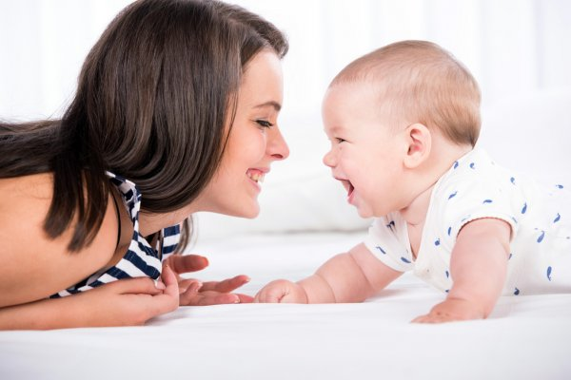
С праздником Вас, мамочки – С Днем Матери!!!!!
Успехов Вам в воспитании малышей!

